Департамент образования Мэрии г. Грозного

**Муниципальное бюджетное общеобразовательное учреждение**

**«Средняя общеобразовательная школа №39» г. Грозного**

**(МБОУ «СОШ №39» г. Грозного)**

Соьлжа-ГIалин Мэрин дешаран департамент

**«Юккъера юкъардешаран школа №39»**

**Соьлжа-гIалин муниципальни юкъардешаран учреждени**

**П Р И К А З**

от 09.07.2020 г. № 93

Грозный

**О внесении изменений в приказ от 15.04.2017 г. № 125**

**«О создании службы школьной медиации».**

В связи с изменениями в кадровом составе МБОУ «СОШ №39» г.Грозного

**п р и к а з ы в а ю :**

1. Внести изменения в приказ от 15.04.2017 г. № 125 «О создании службы школьной медиации»:
   1. Пункт 1 приказа изложить в следующей редакции:

«1. Куратором службы школьной медиации назначить Новрузову Э.Ш., социального педагога школы.»

* 1. Пункт 2 приказа изложить в следующей редакции:

«2. Утвердить состав службы школьной медиации:

- Несиева З.О. , заместитель директора по УВР;

- Ибрагимова З.А., заместитель директора по ВР;

- Чужигаев А.Б., педагог-психолог;

- Цакаев Р.М., педагог по духовно-нравственному воспитанию.

2. Контроль за исполнением данного приказа оставляю за собой.

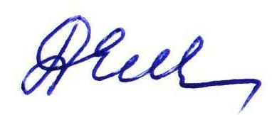

Директор Е.М.Джабаева